今日动态
10月31日 星期五 晴
- 入园情况：
今日来园28位小朋友。2位小朋友请假。
今天所有的小朋友都在8:15前入园啦！

3.集体活动
（1）从幼儿园出发前往新北区图书馆
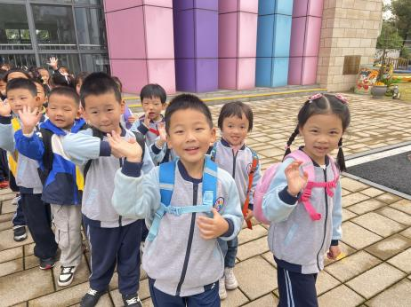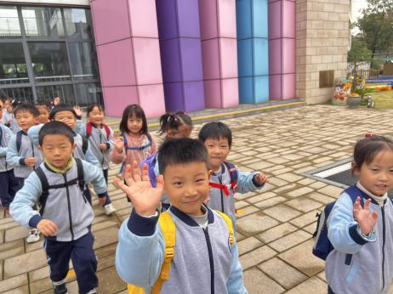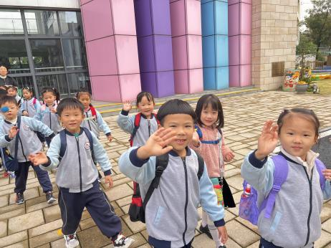
（2）孩子们分成了六个小组，带着问题参观图书馆，第一组：了解图书馆里有什么书？（孙杰文、刘诗玲、黄赫璟、刘佳富、范欣佑）第二组：怎么借书？（恽修齐、李雨汐、张铭浩、李玉轩、王子木）第三组：图书馆中有什么标志？（刘一凡、颜承毅、朱梓嘉、冷星辰、刘芷桐）第四组：图书馆里的设施有哪些？（夏忆馨、王慕阳、陈可芯、沈洪冉、陈宇杰）第五组：我看了哪些绘本？（刘汐妍、姜昊言、陈清月）第六组：图书馆里有哪些人？他们在干什么？（董沐瑶、肖鹏源、沙明钰、苏忆晴、魏沐溪）
4.生活活动
早点：鲜牛奶、蒸红薯。
午饭：藜麦饭、菜椒板栗黄焖鸡、杏鲍菇炒西蓝花、鸡毛菜肉末汤。
点心：酸奶、重阳糕。
水果：香蕉、柚子。

